江苏省仪征中学2021-2022学年度第一学期高二物理学科导学案
第9课时 重力 基本相互作用 弹力 摩擦力
研制人：郭云松 审核人：殷仁勇
班级：____________姓名：____________学号：________ 授课日期：12月6日
一、考纲解读
测试内容 | 测试要求
力 | A
重力 | A
形变与弹力 | A
滑动摩擦力 静摩擦力 | A
二、考点梳理
考点一 力
1. 力：物体与物体之间的相互作用．力的单位是牛顿，简称牛，符号________．
2. 力的三要素：________、________、________．
3. 力既有大小，又有________，为矢量．
4. 力的图示：用一根带箭头的线段(有向线段)把力的三要素表示出来的方法，线段是按一定比例(标度)画出的，如图所示．
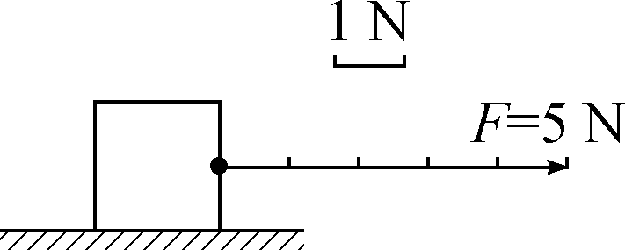
5. 力的示意图：只需要画出表示力的________和作用点的线段．
考点二 重力
1. 产生：由于地球的________而使物体受到的力．
2. 大小：G＝____________________，在地球上同一地点g值是一个不变的常数；g值随着纬度的增大而增大；g值随着高度的增大而减小．
3. 方向：____________________．
4. 重心：重力的等效作用点，并非物体的全部重力都作用于重心．
(1) 重心的位置与________和________有关，质量分布均匀、形状规则的物体的重心在其几何中心，重心不一定在物体上．
(2) 形状不规则或者质量不均匀的薄板，重心可用悬挂法确定．
考点三 弹力
1. 形变与弹性形变：物体在力的作用下________或________发生改变，叫作形变；撤去作用力时能够恢复原状的形变叫________．
2. 弹力定义：发生________的物体由于要恢复原状，对与它________的物体产生力的作用．
3. 产生弹力的条件：一是两物体要________，二是物体要发生________．
4. 几种弹力的方向：压力或支持力的方向总________接触面指向被压或被支持的物体；绳对其他物体的拉力方向________指向绳子收缩的方向．
5. 胡克定律：在弹性限度内弹簧的弹力与其________(或________)的长度成________，即F＝________，其中k为________，单位为________，单位的符号是________．
考点四 摩擦力、静摩擦力和滑动摩擦力
1. 摩擦力：两个相互接触的物体，当它们发生________运动或具有相对运动的________时，就会在接触面上产生________相对运动或相对运动趋势的力，这种力叫作摩擦力．
2. 静摩擦力
(1) 定义：发生在相对________而有相对________的两物体间的摩擦力叫作静摩擦力．
(2) 产生条件：两物体直接________、接触面粗糙、相互挤压且有相对运动的________．
(3) 方向特点：静摩擦力的方向总是沿着________，与物体相对运动趋势的方向________．
手握住瓶子，不论在哪个方向上做匀速运动，手对瓶子的静摩擦力方向总是________．
(4) 大小：静摩擦力的最大值称为最大静摩擦力(F_{fmax})，两物体间实际发生的静摩擦力F_{f}在0与最大静摩擦力F_{fmax}之间，即0<F_{f}≤F_{fmax}，静摩擦力的实际大小可以根据物体的平衡条件或牛顿运动定律进行求解．
3. 滑动摩擦力
(1) 定义：当一个物体在另一个物体表面滑动的时候，会受到另一个物体________它滑动的力，这种力叫作滑动摩擦力．
(2) 产生条件：两物体直接________(接触面不光滑)、相互挤压，且两物体有________．
(3) 方向特点：滑动摩擦力的方向总是沿着________，与物体的________运动的方向________．
(4) 大小：滑动摩擦力的大小与两物体间的压力成正比，即F_{f}＝________，其中动摩擦因数μ取决于材料和接触面的________，与压力的大小无关，没有单位．
三、重难点剖析
1. 重力
(1)重力不等同于万有引力，重力是万有引力的分力(两极除外)．
(2) 重力方向不一定指向地心，在赤道与两极重力指向地心．
2. 弹力是否存在的判断方法：
(1)直接法：对于形变比较明显的情况，可以根据弹力产生的条件判断．
(2)对于形变不明显的情况，可用以下两种方法来判断：

 | 假设法 | 状态法
思路 | 假设将与研究对象接触的物体撤去，判断研究对象的运动状态是否发生改变，若运动状态不变，则此处不存在弹力，若运动状态改变，则此处一定存在弹力 | 因为物体的受力必须与物体的运动状态相吻合，所以可以依据物体的运动状态由相应的规律(如二力平衡等)来判断物体间的弹力
例证 | 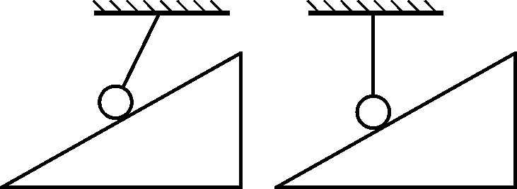 | 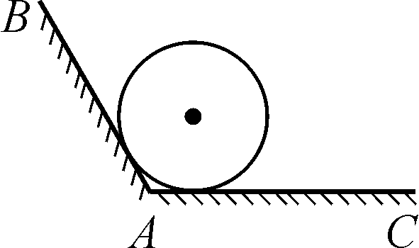
3. 摩擦力
(1) 静摩擦力的有无和方向判断
①假设法：假设接触面光滑，不存在摩擦力，然后分析这两个物体是否发生相对运动．若无相对运动，说明这两物体间没有相对运动趋势；若有相对运动，则一物体相对于另一物体的运动方向即为相对运动趋势的方向，其反方向就是静摩擦力的方向．
②运动状态法：当相互接触的两物体处于静止或匀速直线运动状态时，可根据平衡条件判断静摩擦力是否存在．
(2) 滑动摩擦力：①滑动摩擦力的方向与相对运动方向相反，不一定与运动方向相反．②滑动摩擦力的大小F_{f}＝μF_{N}，与压力F_{N}有关，与所施外力无关．
四、问题探究
考点一 力
例1 下列关于力的说法中错误的是( )
A. 力是物体之间的相互作用
B. 性质不同的力，作用效果可能相同
C. 力可以用带箭头的线段表示
D. 向上抛出的物体，在空中向上运动过程中，肯定受到了向上的作用力
考点二 重力
例2 下列关于重力的说法中正确的是( )
A. 同一物体从赤道移到北极其重力大小变大，但重力方向不变
B. 质量分布均匀的几何体，重心一定在几何中心
C. 物体的重力作用在重心上，把重心挖去物体就没有受到重力
D. 重力就是地球对物体的吸引力
考点三 弹力
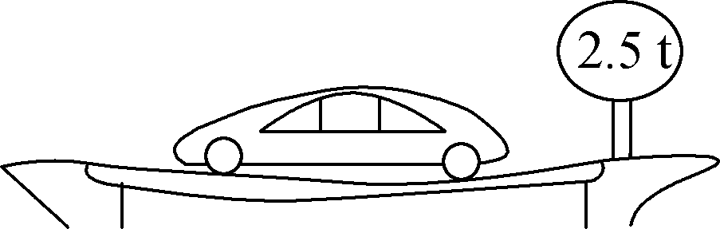
例3 据凤凰网报道：2019年10月10日晚间，江苏无锡312国道K135米处，高约5 m的桥梁，发生桥面侧翻事故．经初步分析，桥面侧翻系运输车辆超载所致．事故严重后果，再次提醒人们“珍爱生命，拒绝超载”．下列关于行驶在桥面上的汽车受力说法正确的是( )
A. 桥面受向下的弹力，是因为桥梁发生了弹性形变
B. 汽车没有发生形变，所以汽车不受弹力
C. 汽车受向上的弹力，是因为桥梁发生了弹性形变
D. 汽车受向上的弹力，是因为汽车发生了弹性形变
考点四 摩擦力、静摩擦力和滑动摩擦力
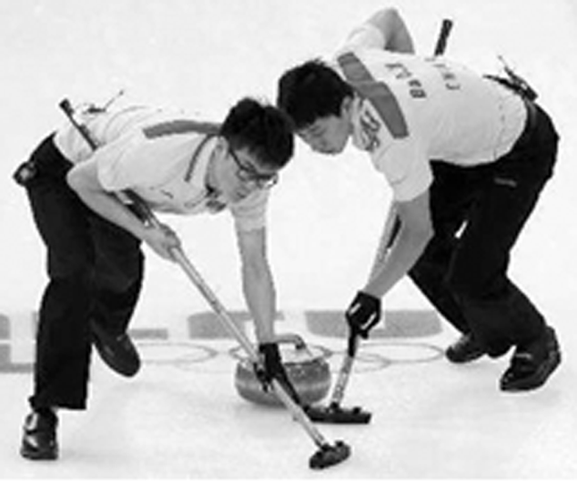
例4 冰壶比赛的冰道表面覆盖着特制的微小颗粒．如图所示，比赛时运动员常在冰壶滑行的前方用冰刷快速擦刷冰面，使冰壶滑得更远．设冰壶与冰面间的动摩擦因数为μ，受到的滑动摩擦力为f，则冰道被擦刷后( )
A. μ和f都增大 B. μ和f都减小
C. μ增大，f减小 D. μ减小，f增大
江苏省仪征中学2021-2022学年度第一学期高二物理学科作业
第9课时 重力 基本相互作用 弹力 摩擦力
研制人：郭云松 审核人：殷仁勇
班级：________姓名：________学号：________ 时间：12月6日 作业时长：25分钟
一、 单项选择题
考点一 力
1. 关于力，下列说法中错误的是( )
A. 力是物体与物体之间的相互作用
B. 力可以只有施力物体而没有受力物体
C. 力是矢量，它既有大小又有方向
D. 力可以用带箭头的线段表示
2. 一木块放在水平桌面上，关于木块的受力情况，下列说法中正确的是( )
A. 只受重力作用 B. 只受支持力作用
C. 受重力、支持力作用 D. 受重力、支持力和摩擦力作用
考点二 重力
3. 把120 N重的物体从地球上拿到月球上，它的重力变为20 N，那么，这物体的质量为( )
A. 在地球上质量的 B. 在地球上的质量
C. 在地球上质量的 D. 在地球上质量的6倍
4. 关于重心及重力，下列说法中正确的是( )
A. 一个物体放于水中称量时弹簧测力计的示数小于物体在空气中称量时弹簧测力计的示数，因此物体在水中受到的重力小于在空气中受到的重力
B. 据G＝mg可知，两个物体相比较，质量较大的物体的重力不一定较大
C. 物体放于水平面上时，重力方向垂直于水平面向下，当物体静止于斜面上时，其重力方向垂直于斜面向下
D. 物体的形状改变后，其重心位置不会改变
考点三 弹力
5. 在轻质弹簧下端悬挂一质量为0.1 kg的物体，当物体静止后，弹簧伸长了1 cm，取g＝10 m/s².该弹簧的劲度系数为( )
A. 1 N/m B. 10 N/m
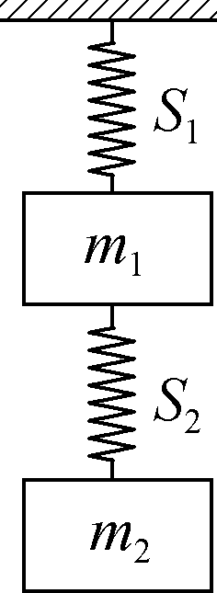
C. 100 N/m D. 1 000 N/m

6. 如图所示，两根相同的轻弹簧S₁、S₂，劲度系数皆为k＝4×10² N/m.悬挂的重物的质量分别为m₁＝2 kg、m₂＝4 kg.取g＝10 m/s²，则平衡时弹簧S₁、S₂的伸长量分别为( )
A. 5 cm、10 cm
B. 10 cm、5 cm
C. 15 cm、10 cm
D. 10 cm、15 cm

7. 在如图所示的四种情况中，物体A、B之间一定有弹力的是( )
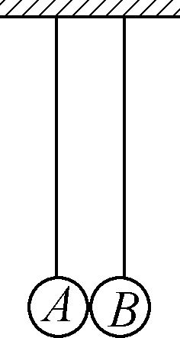A 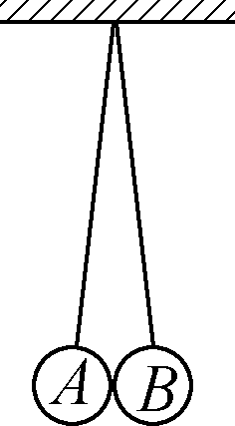B 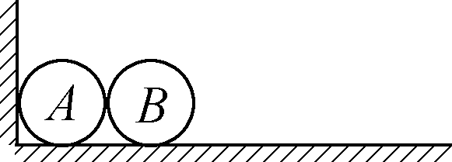C 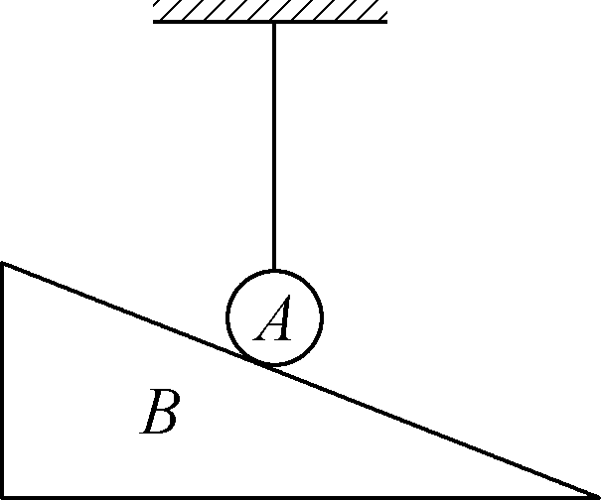D
考点四 摩擦力、静摩擦力和滑动摩擦力
8. (2020·南京模拟)关于滑动摩擦力，下列说法正确的是( )
A. 只有运动的物体才会受到滑动摩擦力
B. 滑动摩擦力的大小一定跟物体的重力成正比
C. 滑动摩擦力的方向跟物体的运动方向相反
D. 物体受到滑动摩擦力时，一定受到弹力
9. 重100 N的物体静止在粗糙水平面上，物体与水平面间的动摩擦因数为0.2，当物体受到一个大小为10 N，方向水平向右的拉力作用后，水平面对物体的摩擦力大小和方向为( )
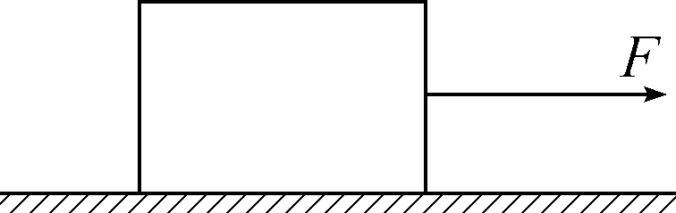
A. 10 N，水平向左 B. 10 N，水平向右 C. 20 N，水平向左 D. 20 N，水平向右
10. 关于摩擦力，有如下几种说法，其中错误的是( )
A. 摩擦力总是阻碍物体间的相对运动或相对运动趋势
B. 摩擦力与物体运动方向有时是一致的
C. 摩擦力的方向与物体运动方向总是在同一直线上
D. 摩擦力的方向总是与物体间相对运动或相对运动趋势的方向相反
11. 如图所示，某同学在擦黑板．已知黑板擦对黑板的压力为8 N，与黑板间的动摩擦因数为0.4，则黑板擦与黑板间的滑动摩擦力为( )
A. 2 N B. 3.2 N C. 20 N D. 32 N
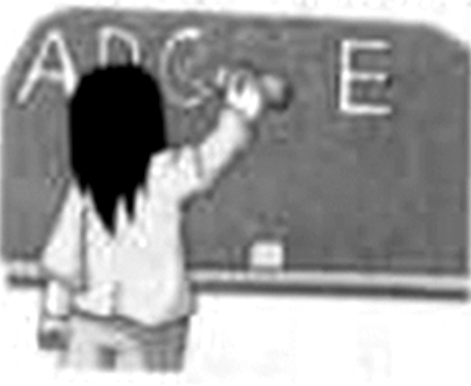第11题图 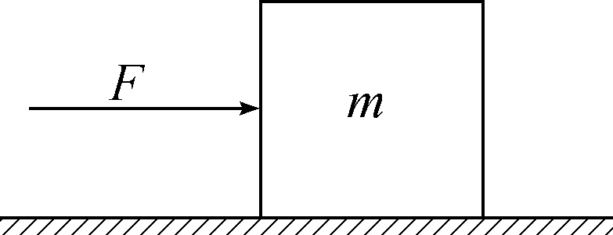第12题图

12. 如图所示，一质量为m的物块在水平推力的作用下沿水平地面做加速运动，物块与地面间的动摩擦因数为μ.则物块所受摩擦力的大小为( )
A. mg B. F C. μmg D. μF
二、计算题
13. 冰壶，又称冰上溜石，是在冰上进行的一种竞赛项目．在某场比赛中，运动员将一质量m＝20 kg的冰壶以3 m/s的初速度水平推出，冰壶在水平冰面上的运动可视为匀减速直线运动，加速度大小为0.15 m/s²，取g＝10 m/s²，求冰壶从推出到停止运动的过程中：
(1) 所受重力的大小；
(2) 运动的时间；
(3) 运动的位移大小．
